МИФИ
Курсовая работа
Классическое машинное обучение
Прогнозирование активности химических соединений

Москва, 2026

1. Цель работы
Было выполнено исследование набора данных по химическим соединениям. Требовалось построить модели для трех задач регрессии и четырех задач классификации, сравнить результаты и выбрать наиболее подходящие варианты.
2. Описание данных
В исходном файле содержится 1001 строк и 214 столбцов. После исключения индекса и целевых признаков использовалось 210 числовых дескрипторов. Целевые признаки: IC50, CC50 и SI.
Дубликаты не обнаружены: 0. Пропуски есть в 12 столбцах, строки с пропусками: 3. Для моделей использовалось заполнение медианой внутри pipeline.
Показатель | Среднее | Медиана | Ст. отклонение | Максимум
IC50, mM | 222.805 | 46.585 | 402.170 | 4128.529
CC50, mM | 589.111 | 411.039 | 642.868 | 4538.976
SI | 72.509 | 3.846 | 684.483 | 15620.600

3. EDA
Распределения целевых признаков имеют выраженную правую асимметрию. Особенно заметны большие значения у SI. Поэтому для задач регрессии целевые значения были преобразованы через log1p, а после предсказания возвращались в исходную шкалу.
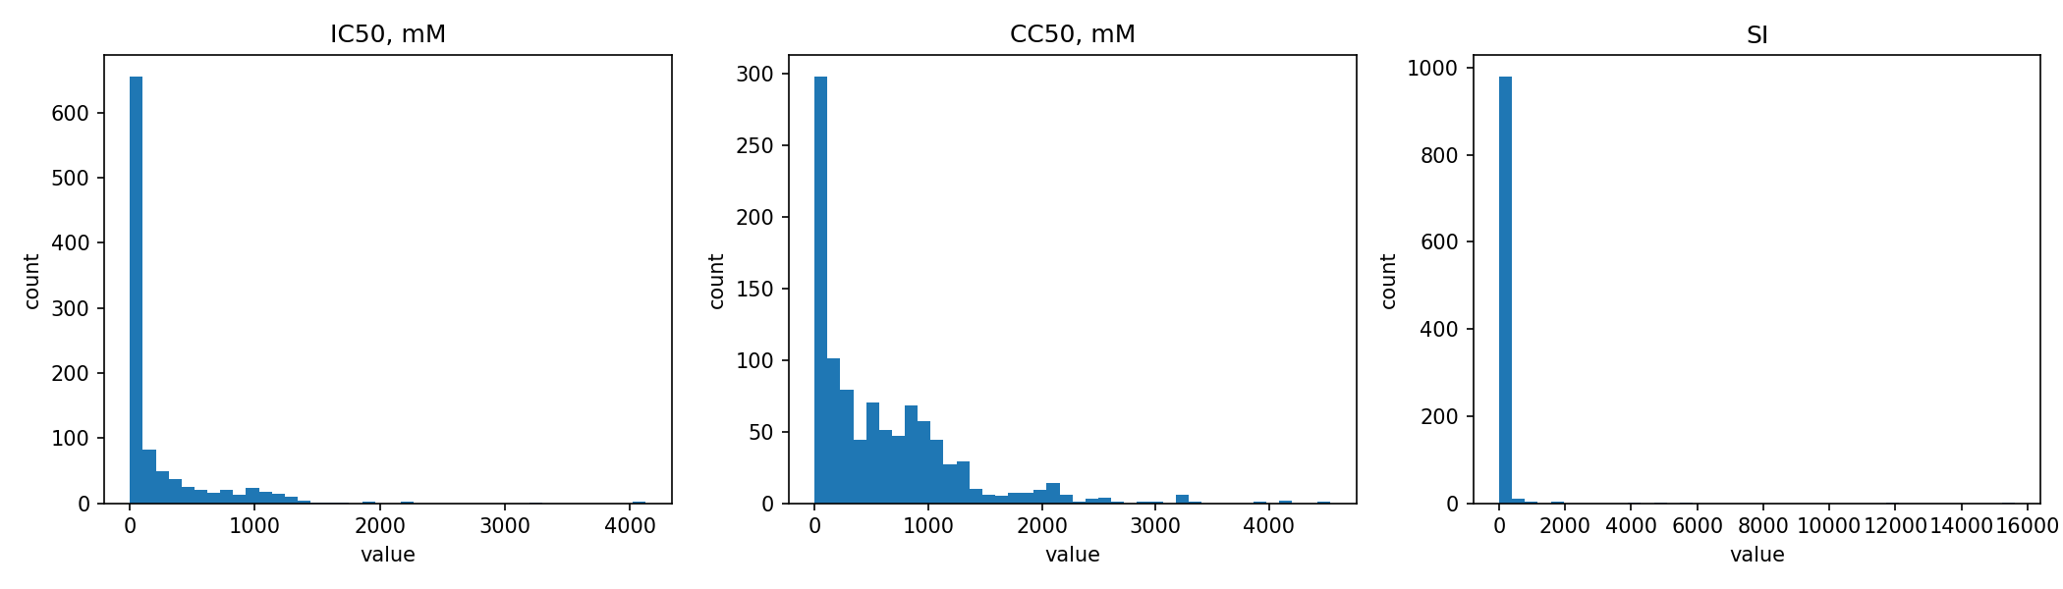
Рисунок 1. Распределения целевых признаков
Проверка формулы SI = CC50 / IC50 дала максимальное расхождение 1.82e-12. Это подтверждает, что SI является производным показателем. В моделях для SI признаки IC50 и CC50 не использовались, чтобы не получать утечку целевой переменной.

Цель | Наиболее связанные признаки по модулю корреляции
IC50, mM | VSA_EState4: 0.274, Chi2n: 0.257, PEOE_VSA7: 0.256
CC50, mM | MolMR: 0.310, LabuteASA: 0.309, MolWt: 0.306
SI | BalabanJ: 0.163, fr_NH2: 0.160, RingCount: 0.124

4. Подход к моделированию
Для каждой задачи был сделан отдельный файл с кодом. Сравнивались линейная модель, случайный лес и градиентный бустинг. Для линейных моделей добавлялось масштабирование признаков, для всех моделей использовалось заполнение пропусков медианой.
Разбиение на обучающую и тестовую выборки выполнялось в отношении 80 на 20. В классификации использовалась стратификация по целевому классу. Подбор небольшого числа параметров проводился через GridSearchCV с пятью фолдами.
5. Результаты регрессии
Цель | Лучшая модель | MAE | RMSE | R2
IC50 | random_forest | 220.2404 | 478.5463 | 0.3134
CC50 | random_forest | 297.2899 | 516.9265 | 0.4846
SI | random_forest | 177.8079 | 1415.3346 | 0.0027

Лучшее качество для IC50 и CC50 показал случайный лес. Для CC50 результат лучше, чем для IC50 по R2. Для SI качество регрессии низкое: R2 близок к нулю. Вероятная причина состоит в том, что SI является отношением двух величин и имеет много экстремальных значений.
6. Результаты классификации
Задача | Лучшая модель | Accuracy | F1 | ROC-AUC
IC50 > медианы | gradient_boosting | 0.7214 | 0.7431 | 0.7686
CC50 > медианы | random_forest | 0.7164 | 0.7421 | 0.8226
SI > медианы | logistic_regression | 0.6219 | 0.6275 | 0.6558
SI > 8 | gradient_boosting | 0.7313 | 0.5500 | 0.7409

Для классификации IC50 выше медианы лучшей оказалась модель градиентного бустинга. Для CC50 выше медианы лучше сработал случайный лес. Задача SI выше медианы получилась более слабой по метрикам, лучший результат дала логистическая регрессия. Для SI больше 8 получен приемлемый ROC-AUC, но F1 ниже из-за дисбаланса классов.
7. Вывод
Было построено семь моделей для всех требуемых задач. Наиболее устойчивыми оказлись ансамблевые методы. Регрессия SI получилась самой сложной задачей и практически не объясняется использованными дескрипторами без прямого использования IC50 и CC50.
Для дальнейшего улучшения можно отдельно обработать выбросы, попробовать другие признаки и оценить модели на нескольких вариантах разбиения выборки. Основные требования курсовой работы выполнены.

